TUGAS PENDAHULUAN
MODUL 2 ARRAY

Data Praktikan:
Nama | Ariski Myardi
NIM | 1103220019
Hari/Shift | Jumat/3
Kelompok | 39

Soal Teori
- Apa yang dimaksud dengan Array dan cara mendeklarasikannya!
Struktur data yang digunakan untuk menyimpan sekumpulan nilai dengan tipe data yang sama dalam satu variabel, dan dapat diakses menggunakan indeks. Cara mendeklarasikan array adalah dengan menyebutkan tipe data elemen, diikuti dengan nama dan ukuran array.

- Apa fungsi utama dari Array?
Array digunakan untuk menyimpan sekumpulan nilai dengan tipe data yang sama dalam satu variabel.

- Sebutkan dan jelaskan jenis-jenis Array!
Array satu dimensi (1D Array)
yang terdiri dari satu baris elemen dengan tipe data yang sama. Setiap elemen dalam array dapat diakses menggunakan indeks.
Array dua dimensi (2D Array)
array yang terdiri dari beberapa baris dan kolom elemen dengan tipe data yang sama. Elemen dalam array dua dimensi diidentifikasi oleh dua indeks, satu untuk baris dan satu lagi untuk kolom.
Array tiga dimensi (3D Array)
array yang terdiri dari beberapa lapisan, baris, dan kolom elemen dengan tipe data yang sama. Elemen dalam array tiga dimensi diidentifikasi oleh tiga indeks, satu untuk lapisan, satu untuk baris, dan satu lagi untuk kolom.

- Tuliskan cara pendeklarasian Array dimensi 1,2, dan array multidimensi!
1 dimensi: type array [x]
2 dimensi: type array [x] [y]
3 dimensi: type array [x] [y] [z] … [N]
- Jelaskan maksud dari setiap baris pada program dibawah dan sertakan hasil runningnya!

#include<stdio.h> //library ini hanya bisa print dan scan
#include<stdlib.h>

int main(void) { //pada program ini tidak ada nilai yang dikembalikan jadi menggunakan void.

float nilai[]={45.2 , 98.8, 89.3, 69}; //array yang di deklariskan dengan 4 elemen
float jumlah=0; // variable jumlah yang bernilai 0
float rata2; //variable untuk menghasilkan rata rata
int x; //variabel untuk perulangan

printf("Menghitung rata-rata nilai\n");
int length = sizeof(nilai) / sizeof(*nilai); //membuat variable length ber tipe integer yang di isi sizeof(nilai) / sizeof(*nilai)

for (x=0;x<length;x++)
{
printf("\nNilai ke %d : %.2f ", x+1, nilai[x]);
jumlah=jumlah+nilai[x];
} //perulangan x=0 berhenti sampai x<length dan memberi output

rata2=jumlah/length; //menghitung rata rata dengan rumus jumlah/length

printf("\nJadi Nilai Rata-rata dari Nilai adalah %f", rata2);
//memberi output nilai rata rata

return 0;

}

#include<stdio.h>
#include<stdlib.h>
int main(void) {
float nilai[]={45.2 , 98.8, 89.3, 69};
float jumlah=0;
float rata2;
int x;
printf("Menghitung rata-rata nilai\n");
int length = sizeof(nilai) / sizeof(*nilai);
for (x=0;x<length;x++)
{
printf("\nNilai ke %d : %.2f ", x+1, nilai[x]);
jumlah=jumlah+nilai[x];
}
rata2=jumlah/length;
printf("\nJadi Nilai Rata-rata dari Nilai adalah %f", rata2);
return 0;
}

Soal Praktik
- NIM Ganjil:
- Buatlah program untuk menjumlahkan matriks seperti pada gambar dibawah ini :
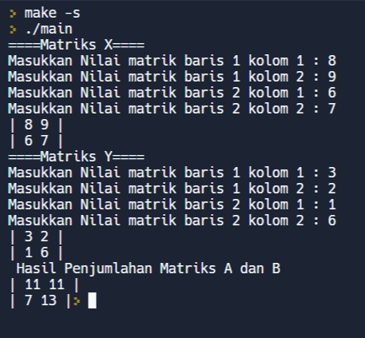

Source Code
#include <stdio.h>

int main() {
int matriksA[2][2], matriksB[2][2], matriksC[2][2];
int i, j;

printf("====Matriks X====\n");
for (i = 0; i < 2; i++) {
for (j = 0; j < 2; j++) {
printf("Masukkan nilai untuk baris %d kolom %d: ", i+1, j+1);
scanf("%d", &matriksA[i][j]);
}
}

for (i = 0; i < 2; i++) {
printf("|");
for (j = 0; j < 2; j++) {
printf(" %d ", matriksA[i][j]);

}
printf("|");
printf("\n");
}

printf("====Matriks Y====\n");
for (i = 0; i < 2; i++) {
for (j = 0; j < 2; j++) {
printf("Masukkan nilai untuk baris %d kolom %d: ", i+1, j+1);
scanf("%d", &matriksB[i][j]);
}
}

for (i = 0; i < 2; i++) {
printf("|");
for (j = 0; j < 2; j++) {
printf(" %d ", matriksB[i][j]);

}
printf("|");
printf("\n");
}

for (j = 0; j < 2; j++) {
for (i = 0; i < 2; i++) {
matriksC[i][j] = matriksA[i][j] + matriksB[i][j];
}
}

printf("Hasil penjumlahan matriks A dan B berdasarkan kolom:\n");
for (i = 0; i < 2; i++) {
printf("|");
for (j = 0; j < 2; j++) {
printf(" %d ", matriksC[i][j]);
}
printf("|");
printf("\n");
}

return 0;
}

Output Program
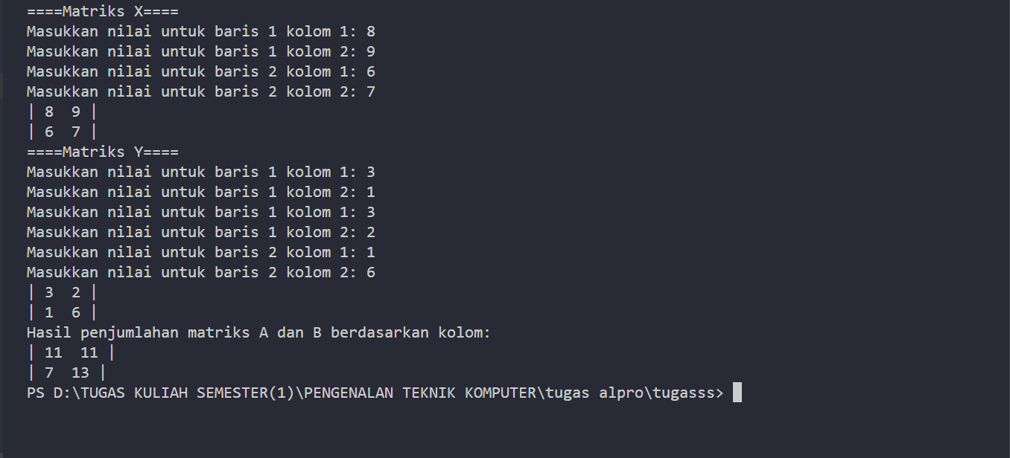

Bukti menonton video youtube


